Prénom : …………………………………… | Date : …………………………………………………………............…

 | GÉOGRAPHIE  Les paysages de la Terre (01-C)

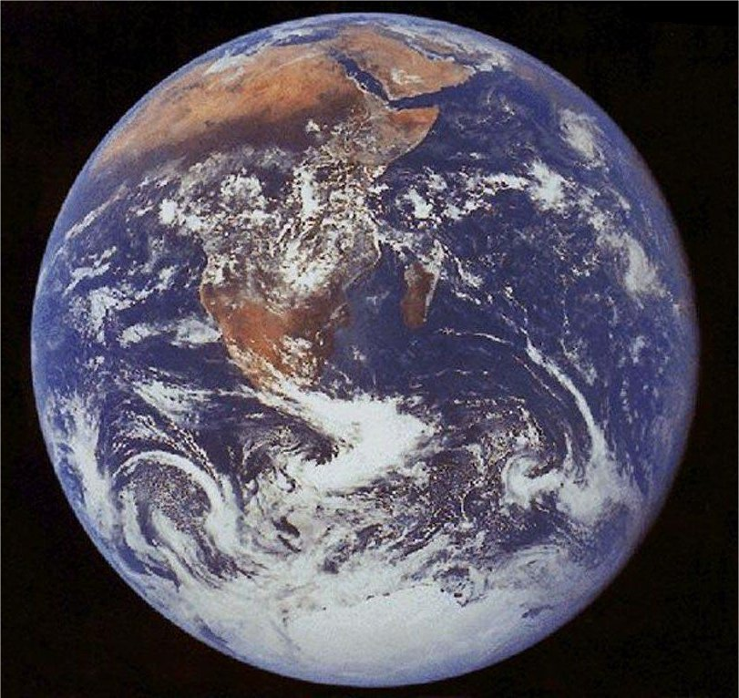
La Terre vue de l’espace

Les paysages maritimes  la mer  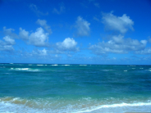  Les littoraux  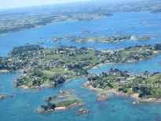  une île  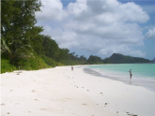  une plage de sable  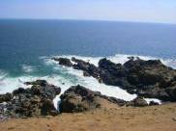  une côte rocheuse  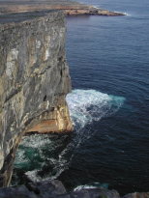  une côte à falaises | Les paysages terrestres
 | la terre
 | 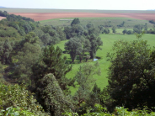
 | Les paysages naturels | Les paysages humains
 | 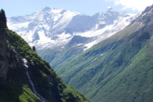 | 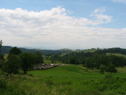
 | la montagne | la campagne
 | 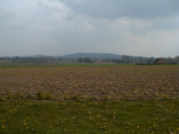 | 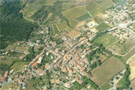
 | une plaine | un village
 | 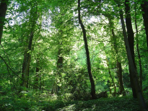 | 
 | une forêt | une ville
 | 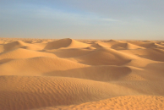  un désert | 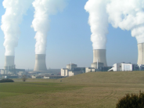  l’industrie
 | … | …

